El backtester está cuadrado para el VP periodic. Los niveles de entrada son el POC, VAH o AVL. Según lo que se tiene programado, esos niveles deben venir de la sesión anterior a donde ocurre el trade. En la imagen se ve que el precio de entrada no concuerda con ninguno, la tolerancia era del 0.01% y la distancia entre el precio de entrada y el POC o el VAL es mayor al 4%. Hay que tener en cuenta que el perfil que se debe usar es el de la sesión anterior porque es el que ya cerró y está confirmado, la sesión actual no se puede usar para eso:

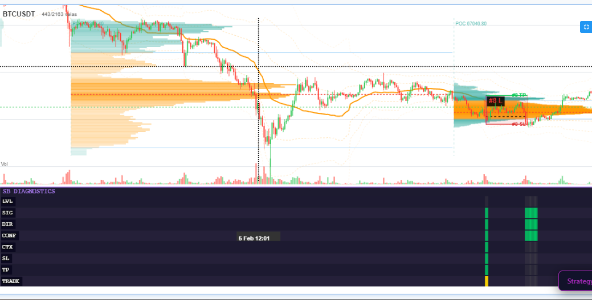
Algo extra: la casilla del LVL en el SB diagnostics está apagada así que no debería abrir trade
Vah

Poc

val

Porqué entra acá? El precio de entrada está en un lugar aleatorio y está por debajo del stoploss en un long.
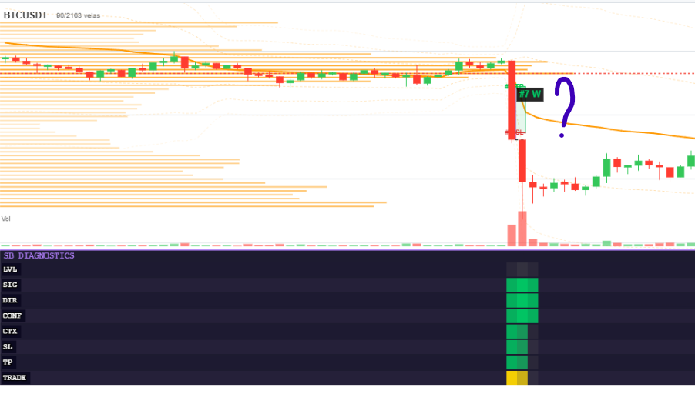
Además cuenta como un win ese long siendo que el precio bajó rápidamente, es claramente un stoploss.

En estos trades,los niveles de entrada tampoco cuadran con los del POC, VAH, VAL.
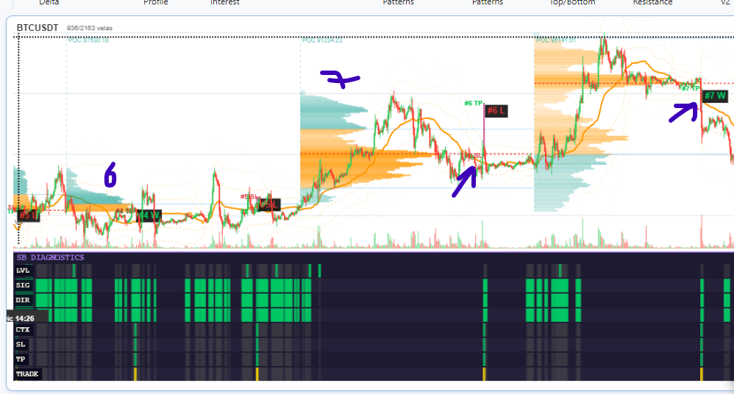
El Trade7 debe concordar con alguno de los niveles del perfil señalado con el 7. De la misma manera, en el trade 6 ocurre lo mismo.

